В электронной информационно-образовательной среде Государственного образовательного учреждения дополнительного образования Тульской области «Центр дополнительного образования детей» имеется модульная объектно-ориентированная динамическая учебная система (СДО Moodle).
На её платформе создана Викторина «Знатоки Великой Отечественной войны», посвященная Тульской оборонительной операции.
Для того чтобы стать участником викторины, нужно зарегистрироваться в системе. Есть два варианта.
1 путь – через сайт Центра, второй вариант, пройдя по ссылке.
1 путь – через сайт Центра.
Механизм регистрации:
- Шаг: В верхнем меню находим плешку «Образование», в выпадающем окне – ЭИОС ГОУ ДО ТО «ЦДОД» - в новом окне – Вход на образовательную платформу ГОУ ДО ТО «ЦДОД»
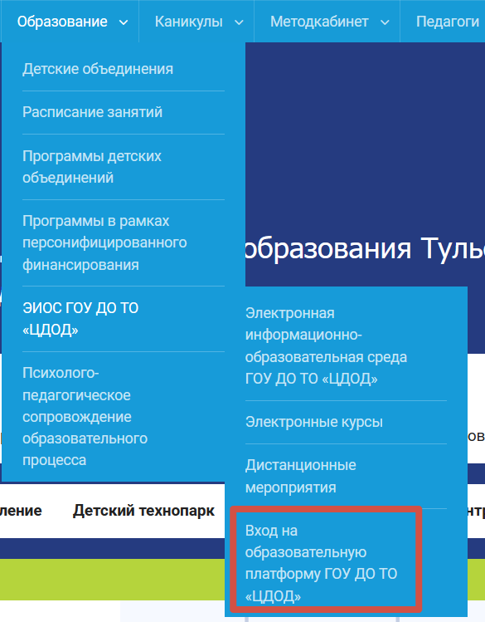
- шаг: в открывшемся окне выбираем блок входа и кликаем по нему. Открывается шаблон входа/регистрации в систему СДО.
Вы выбираете вариант «Создать учетную запись»
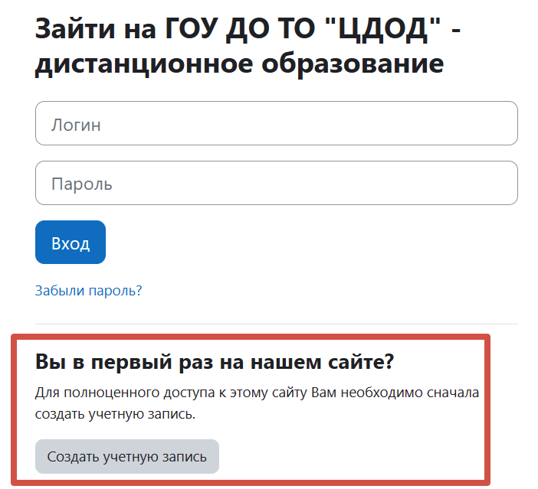
3 шаг: в открывшейся форме нужно пройти регистрацию. Шаблон традиционный.
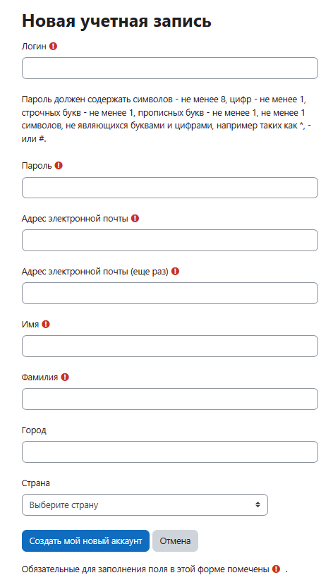
Обратите внимание на то, что:
- запись логина и пароля нужно провести, используя латинский шрифт;
- логин должен содержать только строчные буквы;
- пароль должен содержать символов – не менее 8, цифр – не менее 1, строчных букв – не менее 1, прописных букв – не менее 1;
- имя и фамилия пользователя, город должны быть реальными и быть написаны на русском языке.
Сохраните данные.
4 шаг. Войдите в Вашу личную почту, откройте письмо – извещение от администратора и пройдите по указанной в нем ссылке для завершения регистрации.
Примерное письмо от администратора:
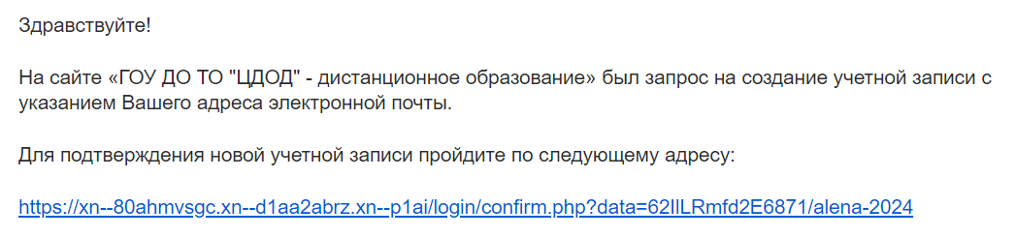
5 шаг. На платформе дистанционного обучения Вы можете увидеть запись, подобную этой:
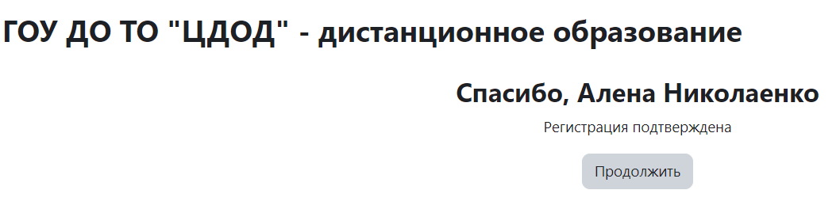
Нажав на клавишу «Продолжить», Вы войдете в систему дистанционного обучения, однако пока Вы еще не записаны на курс с викториной. Вам будет доступна пустая страница.
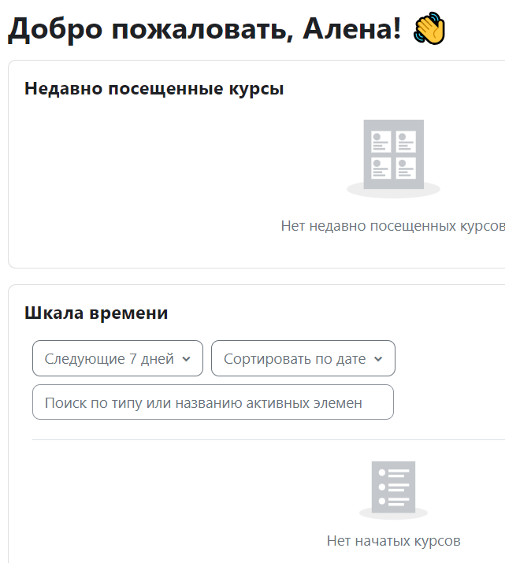
Запись на курсы сделает администратор. Тогда при выборе клавиши «Курсы» Вам будет доступен вход на курс с викториной.
Теперь Вы сможете войти в него через форму входа, введя свой логин и пароль.
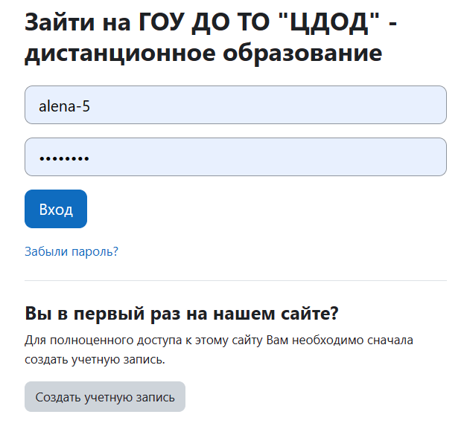
Второй путь – использование ссылки на курс: https://дистант.тоцдод.рф/course/view.php?id=49
Но пройдя по ссылке, Вы должны будете пройти такой же путь: регистрация - письмо на Вашу почту – запись администратором СДО на викторину – вход на курс викторины через логин и пароль:
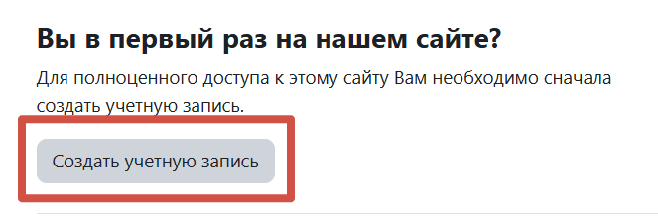
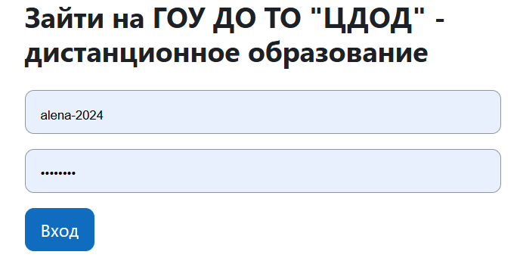
Если Вы не хотите регистрироваться, то можно зайти гостем, используя другую плешку.
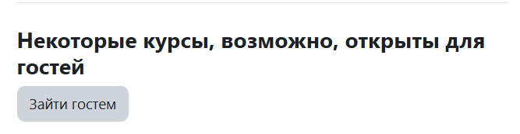
Но, к сожалению, Вам будет доступна только информационно-образовательная часть курса с викториной, а сама викторина – только с регистрацией.
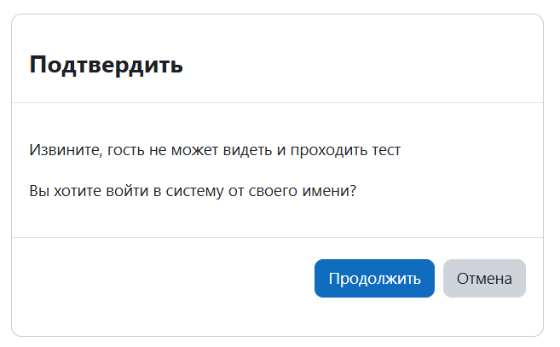
Ждем Вашу активность.

